乱码问题：

将作业或者转换信息存入mysql后，查询是发现是乱码的。这时可以修改mysql的编码。

(1)先关闭mysql服务,sudo service mysql stop

(2)找到mysql的配置文件my.cnf（安装方式不同目录可能不同，我的在/usr/my.cnf），添加如下配置：

character_set_server = utf8

init_connect=’SET NAMES utf8’

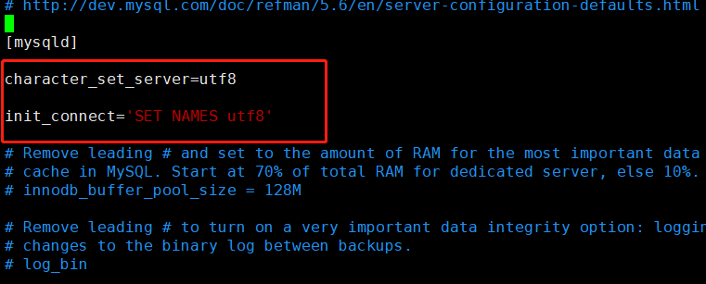

(3)重启mysql服务，查看编码

